Додаток 2

до рішення виконкому

від 21 жовтня 2024 р. №288

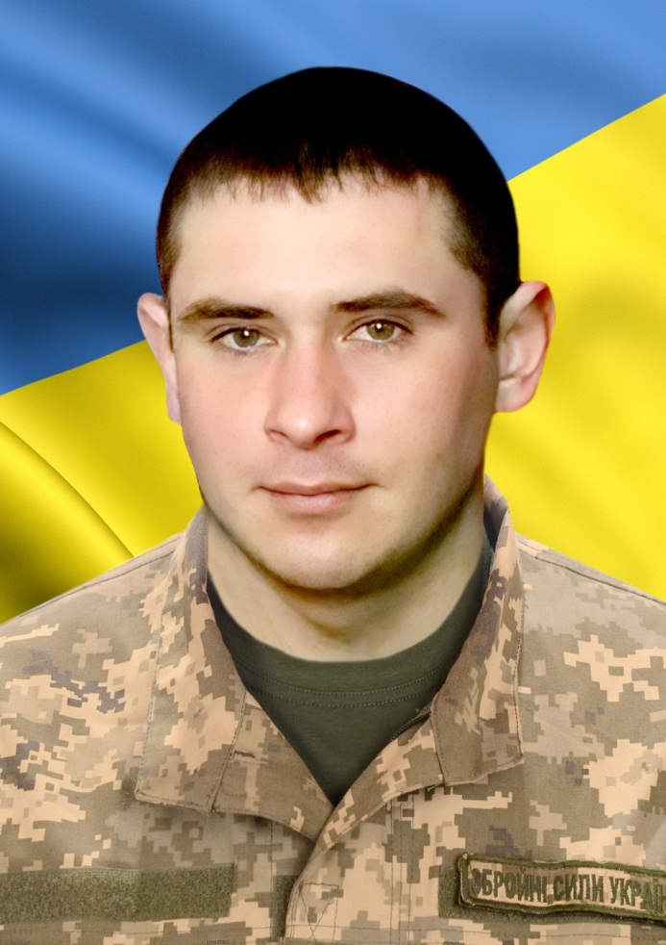**В нашій школі навчався**

**Борщ**

**Сергій Анатолійович**

**(06.11.1992 – 12.07.2023)**

**Солдат, розвідник-сапер розвідувального відділення, розвідувального взводу окремого десантно-штурмового батальйону, в/ч А 1910 13 ОДШБр.**

**Героїчно загинув за незалежність України, за мирне небо, за щасливе майбутнє.**

**Вічна шана і пам'ять Герою!**

**Секретар виконавчого комітету А.П.Філімонов**